КОНСПЕКТ ОТКРЫТОГО ЗАНЯТИЯ
ПО ПОЗНАВАТЕЛЬНОМУ РАЗВИТИЮ (ФЭМП)
НА ТЕМУ: «ГЕОМЕТРИЧЕСКИЕ ФИГУРЫ» В СТАРШЕЙ РАЗНОВОСТРАСТНОЙ ГРУППЕ
Составил воспитатель Львова Елена Николаевна

Цель:
- совершенствовать знания о геометрических фигурах и форме предметов;
Задачи:
Обучающие:
- закреплять знания о геометрических фигурах;
- - совершенствовать умение соотносить цифру с количеством, сравнивать совокупности и устанавливать между ними равенство;
- упражнять в решении логических задач и задач на смекалку;
- формировать у детей интерес к математике, чувство уверенности в своих знаниях.
- тренировать мыслительные операции - анализ, сравнение, обобщение. Развивающие:
- развивать внимание, память, речь, фантазию, воображение, логическое мышление, творческие способности, инициативность;
- развивать мелкую моторику рук.
Воспитывающие:
- воспитывать положительную мотивацию к учению, интереса к математике;
- воспитывать доброжелательного отношения друг к другу.
Демонстрационный материал:
таблички с названием привалов; игрушка Лунтик, геометрические фигуры, магнитная доска, плакат с рисунком геометрической страны.
Раздаточный материал:
- карточки-цифры с 1 до 5; наборы геометрических плоскостных и объемных фигур, альбомные листы по количеству детей.
- рабочие листы с заданиями «геометрические деревья», «геометрические дома», «геометрические качели». Листы бумаги, вырезанные из цветной бумаги геометрические фигуры.
Методы и приемы: объяснение, указание, пояснение, вопросы, показ, игровой прием, поощрение, педагогическая оценка.
Образовательные области:
Познавательное развитие (ФЭМП);
Речевое развитие;
Художественно-эстетическое развитие (конструктивно-модельная деятельность);
Социализация (игровая деятельность).

Содержание занятия:
Ι. Вводная часть:
Организационный момент.
Игра-приветствие
Дружно за руки возьмёмся
И друг другу улыбнемся,
Дружно скажем здравствуйте!
ΙΙ. Основная часть.
Воспитатель: - Внимание, ребята, сегодня мы с вами отправимся в необычную страну. Я знаю волшебные слова, которые помогут нам отправиться в путешествие в страну геометрических фигур. Какие геометрические фигуры вы знаете? (ответы детей).
Воспитатель: круг, овал, треугольник, прямоугольник, квадрат — это плоскостные фигуры. Еще есть фигуры объемные — куб, шар, цилиндр.
В геометрической стране геометрические фигуры везде-везде. А с нами пойдет Лунтик, он все тропки в стране геометрических фигур знает. Нам много придется сегодня пройти и много задачек решить по пути. Итак, отправляемся в сказочное путешествие.
«Ножкой топнем – в ладоши хлопнем
Вокруг себя повернемся, дружно за руки возьмемся
Глаза закроем – скажем «АХ» - и окажемся в гостях»
Вот мы и в стране геометрических фигур.

Наш первый привал. А называется он «Трудные задачки».
- На привале посидим, и задачки все решим.
Ребята, садитесь за столы.
Упражнение «Геометрические деревья»
Перед вами карточки, на которых изображены деревья с кронами, похожими на геометрические фигуры. Сосчитайте, сколько всего деревьев на рисунке? (Пять деревьев).
Покажите дерево, с кроной похожей на круг (овал, треугольник, прямоугольник, квадрат).
Какое по счету дерево с круглой кроной (овальной, треугольной, прямоугольной, квадратной)?
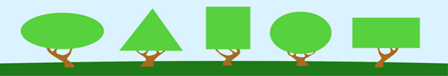
Воспитатель: - Молодцы, ребята! Вы справились с заданием, и мы отправляемся дальше.
Шли мы, шли, шли мы, шли, на второй привал «Угадай - ка» пришли.

Этот привал находится на улице «Геометрическая».
- Рассмотрите дома геометрической страны.
- Как вы думаете, в каком доме живет какая геометрическая фигура?
- Чей дом самый высокий (низкий)?
- Чей дом самый широкий (узкий)?
- К чьему дому ведет самая длинная (короткая) дорожка?
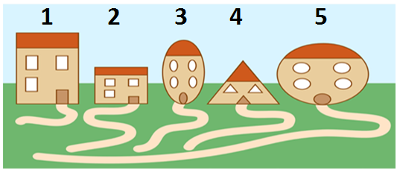

- На столах у вас лежат конверты. В них карточки с изображением цифр. Выложите из карточек цифровой ряд.
- Покажите карточку с той цифрой, сколько этажей в квадратном доме (2) (прямоугольном (2), треугольном (2)).
- Молодцы, вы отлично справились с заданием.

Упражнение «Геометрические качели»
- В стране геометрических фигур есть волшебные качели. На качелях катаются геометрические фигуры. С левой стороны качелей посадите кататься три круга. А на правую сторону посадите квадратов, на один меньше, чем кругов. Что можно сделать, чтобы кругов и квадратов стало поровну? (Добавить один квадрат или убрать один круг.)
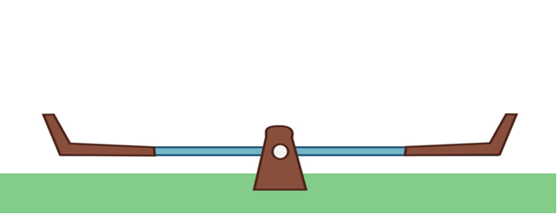
Физкультминутка «Дни недели»
В понедельник я купался, Изображаем плавание.
А во вторник –рисовал. Изображаем рисование.
В среду долго умывался, Умываемся.
А в четверг в футбол играл. Бег на месте.
В пятницу я прыгал, бегал, Прыгаем. Кружимся на месте.
Очень долго танцевал. Хлопки в ладоши.
А в субботу, воскресенье Дети садятся на корточки, руки
Целый день я отдыхал. под щеку - засыпают.
Шли мы, шли, шли мы, шли и на третий привал пришли.
Упражнение «Расставь геометрические фигуры на листе»
- А сейчас возьмите с края стола листы бумаги и приготовьте для работы картонные геометрические фигуры.
- Поставь квадрат в правый верхний угол.
- Поставь круг в середину листа.
- Поставьте треугольник в левый нижний угол.
- Поставьте овал в левый верхний угол.
- Поставьте прямоугольник в правый нижний угол.
- Молодцы ребята, вы отлично справились с заданием.
В стране геометрических фигур Лунтику очень нравится и ему бы хотелось здесь остаться. Он просит, чтобы вы помогли ему выполнить еще задание.

Упражнение «Какая фигура лишняя?»
На доске выставлены карточки с геометрическими фигурами.

-Ребята, как вы думаете, какая фигура здесь лишняя и почему?
- Молодцы, ребята! Лунтик, в благодарность вам за помощь дарит вот этот сундучок. Заглянем в него?
- Ну что ж, как не грустно, но нам пора возвращаться домой, все тропинки одолели без запинки.
- Закройте все глаза, а мы сосчитаем обратным счётом от 10 до 1. Вот мы и в группе, но я думаю, что мы ещё не раз побываем в замечательной стране геометрических фигур.
ΙΙΙ. Подведение итогов:
Вы сегодня побывали в гостях у сказки, где все связано с математикой. Все вы старались, внимательно слушали, поэтому и справились со всеми заданиями.
- Какие задания вам показались интересными? Какие сложными? С какими заданиями вы справились быстрее.
- Занятие закончилось, спасибо Лунтик, за наше сказочное путешествие!

